商城系统实现过程说明

一、整体实现流程
- 编写项目代码与配置文件
完成商城后端app.py、MCP 代理mcp_server.py、数据库初始化init.sql、前端页面、Dockerfile、docker-compose.yml全套文件，统一配置 UTF-8 编码解决中文乱码。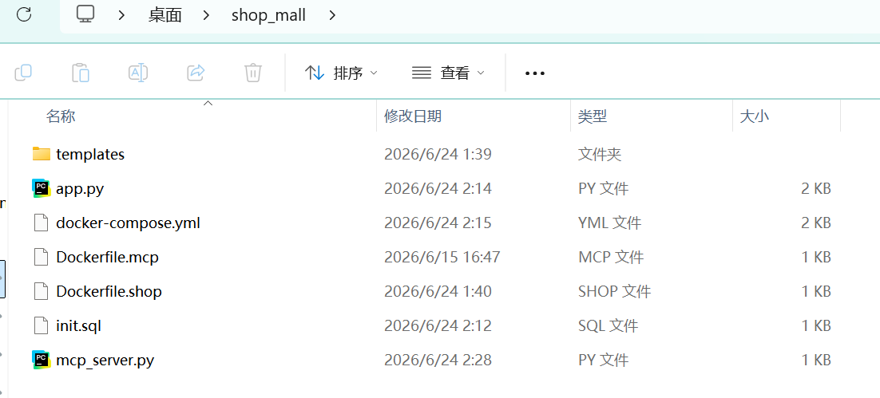
- Docker 一键部署多容器
执行命令清空旧环境并重建服务：
powershell
docker compose down -v
docker compose up -d --build
docker compose ps 执行结果，4 个容器（商城 web、MySQL、MCP 代理、Ollama）全部正常运行。
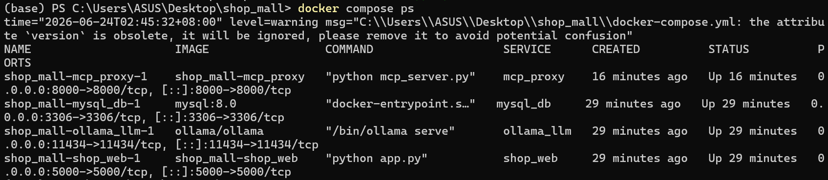
- 拉取本地大模型
执行命令进入 Ollama 容器下载qwen3:0.6b模型：
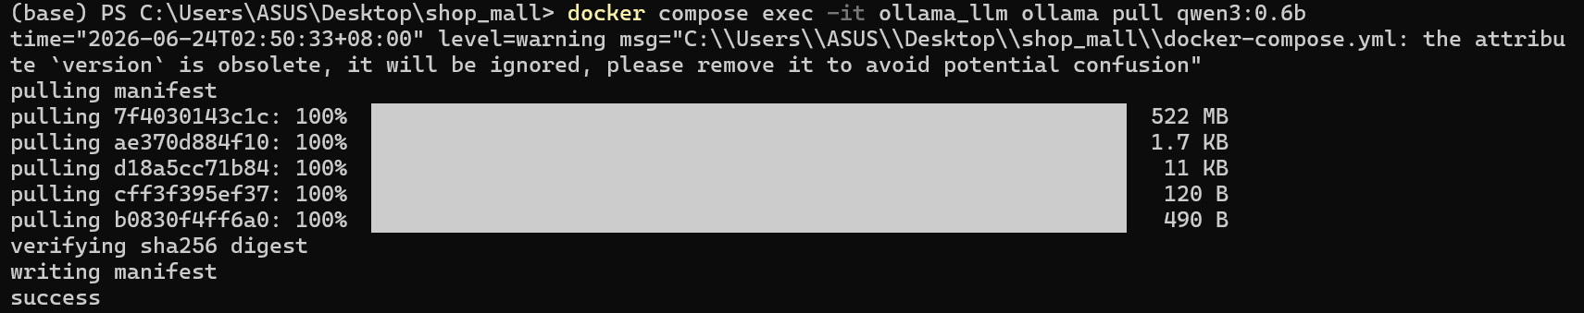
- 验证数据库持久化功能
执行 SQL 查询商品与订单数据：
powershell
docker compose exec -it mysql_db mysql -uroot -proot123456 shop_db -e "SELECT * FROM goods;SELECT * FROM orders;"
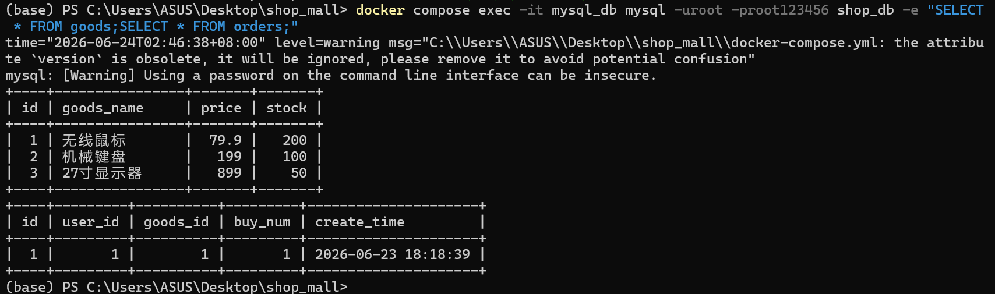
- 测试完整业务与 AI 客服
浏览器访问localhost:5000：
- 基础功能：展示商品、点击下单；
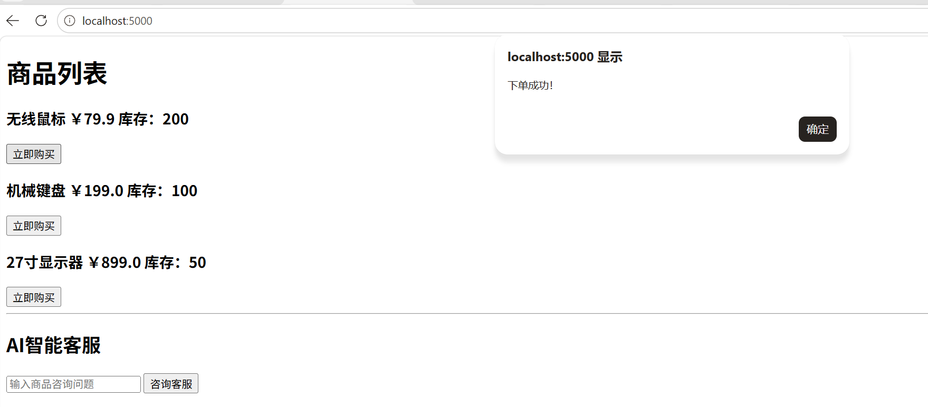
- AI 客服：输入咨询问题，点击按钮获取大模型回复；
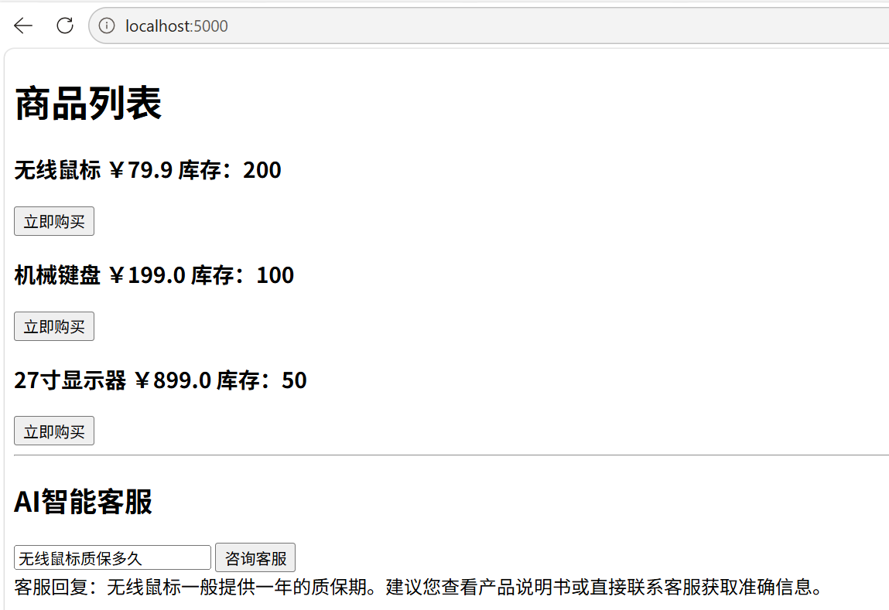

二、技术简要应用说明

1. Docker 应用
- 使用docker-compose.yml编排 4 个独立容器，搭建隔离私有网络，实现容器间内网通信；
- 自定义 Dockerfile 构建商城、MCP 业务镜像，直接拉取 MySQL、Ollama 官方镜像；
- 配置数据卷，持久保存数据库订单、商品数据与本地大模型，删除容器数据不丢失；
- 统一映射端口，一条命令完成整套环境搭建，环境可移植、无依赖冲突。

2. MCP 代理应用
- 独立容器部署中转服务，隔离商城前端与 Ollama 大模型；
- 统一适配请求 / 返回 JSON 格式，处理跨容器调用；
- 接收商城客服提问，转发至 Ollama 获取 AI 回答，再回传给前端页面。

3. MySQL 数据库应用
- 挂载初始化脚本自动建表、录入商品数据，全局配置 utf8mb4 解决中文乱码；
- 用户下单后，后端将订单数据持久存入数据库，可随时查询历史交易记录。

http://localhost:5000
容器已经停止，现在无法打开网址

